МОНГОЛ УЛСЫН ИХ СУРГУУЛЬ

ХЭРЭГЛЭЭНИЙ ШИНЖЛЭХ УХААН, ИНЖЕНЕРЧЛЭЛИЙН СУРГУУЛЬ

Бие даалт

Гүйцэтгэсэн ........................................................................................................\ Х.Очирсүх

Шалгасан................................................................................................................\Батням багш

Улаанбаатар 2022 он

Гарчиг

Даалгавар1.1 ОХ Шинжилгээ, зохиомжийн давуу тал 4

Даалгавар1.2 Шинжилгээ, зохиомжийн үе шатны ялгаа 4

Даалгавар1.3 Шинжилгээ, зохиомжийн мэдээлэл 5

Даалгавар1.4 Классыг илрүүлж, олох 7

Даалгавар1.5 Классы олж илрүүлж, мөн шинжийг нарийвчлах 8

Даалгавар1.6 Номын сангийн объектйин диаграм 10

Дасгал ажил 2 “Объект хандлагат загварчлал -статик загвар” 11

Даалгавар2.1 Класс болон объектын диаграмын холбоос 11

Даалгавар2.2 Холбоосын хязгаарлалт 12

Даалгавар 2.3 Холбоосын хязгаарлалт 14

Даалгавар 2.4 Холбоосыг илрүүлж олох(Номын сан)1 15

Даалгавар 2.5 Семинар зохион байгуулалтын классын диаграм 16

Нэмэгдэл даалгавар: Хөл бөмбөгийн баг 18

Дасгал 3 “Объект хандагат загварчлал–статик загвар” 19

Даалгавар3.1 Холбоос 19

*Даалгавар3.2 Номын сангийн классын диаграмм* 20

Даалгавар 2.3 Банкны программын классын диаграмм 21

22

Даалгавар 3.4 Цонхны талбарын классын диаграмм 22

Даалгавар 2.5 Дадлагын ажлыг зохион байгуулалтын классын диаграм 23

Дасгал ажил -Програм хангамжийн ОХ Зохиомж 25

Дасгал ажил -Програм хангамжийн ОХ Зохиомж 32

Дасгал ажил 1 Үндэс

# Даалгавар1.1 ОХ Шинжилгээ, зохиомжийн давуу тал

Зорилго: Объект хандлагат (ОХ) хөгжүүлэлтийн давуу талыг нэрлэж сурах

* Юугаараа ОХ програм хангамж хөгжүүлэлт нь шинжилгээнээс хэрэгжүүлэлт хүртэлх үе шатуудын шилжилт нь сайн болж өгсөн бэ?

Хариулт: Объект хандлагат програм хангамж хөгжүүлэлт нь зөвхөн өгөгдлөл болон функц тайлбарлан бичихээс гадна тэдгээрийн хоорондын уялдааг нарийн гаргаж өгж байдаг. ОХ програм хангамж хөгжүүлэлт нь зохиомж болон хэрэгжүүлэлтийн үе шатны үр дүнг ох ижил тэмдэглэгээр үүсгэдэг. ОХ програм хангамж нь тасралтгүйн шинж нь илүү сайн, хувьсах хөгжлийг дэмжиж өгдөг. Бүх үе шатанд ижил тэмдэглэгээ ашиглаж байдаг. Шинжилгээ болон зохиомжийн хооронд бүтэц тогтолцооны эвдрэл үгүй учир үе шатуудын шилжилтийг сайн болгож өгдөг.

* “Класс” гэсэн ойлголтоос ямар давуу тал урган гарч байна вэ?

Класс нь нэг төрлийн объектуудын бүтэц болон зан араншинг тайлбарлан бичдэг.

Класс өөрийн тодорхойлж байгаа объект ямар шинж чанартай, ямар үйлдэлтэй байхыг тогтоож өгдөг. Бид 10000 оюутан тодорхойлохын тулд тус бүрд нь нэрийг бичээд, шинж чанар болон хийх үйлдэл, онцлогийг бичих шаардлагагүй . Харин класс гэдэг ойлголтоо ашиглаж ганц л оюутан гэдэг класс үүсэж түүнээсээ объект болох оюутнуудаа тодорхойлох бүрэн боломжыг олгож байна. Класс нь объектийг загварчлах загвар болдог.

* “Удамшил” гэсэн ойлголтоос ямар давуу тал урган гарч байна вэ?

Өмнө бичсэн програмын код болон тодорхойлсон классыг дахин хэрэглэх боломж бий болгодог. Класс бол ерөнхий шинж чанартай, нийтлэг аргатай объектуудын нэгдэл юм. Объект тухайн классын нэг төрөл болохын тулд классынхаа шинж чанарыг өвлөн авдаг. Жишээ Машин гэдэг классаас уралдааны машин гэдэг класс үүсэж болно. Машин гэдэг класс удамшуулж ашиглаж, илүү хялбар тодорхойлох боломжыг бий болгож байна.

# Даалгавар1.2 Шинжилгээ, зохиомжийн үе шатны ялгаа

Зорилго: Шинжилгээ болон зохиомжийн үе шатлалын утга учрыг захиалагчид ойлгомжтойгоор илэрхийлэх

* Мэдээлэл боловсруулалтын ямар ч мэдлэггүй, төлбөрийн чадвартай захиалагчийг төсөөл, жишээ нь спорт барааны компани эзэн. Нэгэн жижиг, тохирсон бараа гүйлгээний систем бүтээх даалгаврыг захиалагчаас авчээ. Захиалагч чинь яагаад шууд л кодоо бичээд эхлэхгүй байгаагаа тайлбарлаж өгөхийг хүсчээ. Түүнд шинжилгээ ба зохиомж гэж юу болох талаар тайлбарлаж өг.

1. Шинжилгээний үе шат бол спорт компаны эзэн таны тавьж буй шаардлага болон хүслийг нарийн олж тогтоож, тайлбарлан бичих үе шат юм. Харин шинжилгээний үе шатанд бидэнд бол ойлгомжгүй, зөрчилтэй, тухайн тохиолдолд тулгуурласан байдлаар тодорхойлох асуулдлууд тулгарч байдаг. Захиалагч та ирээдүйн системийн талаар бүрэн төсөөлөлгүй байдаг. Бид шинжилгээнйи үе шатандаа тэдгээр асуудлаас урьдчилан сэргийлэх хэрэгтэй. Шинжилгээний үе шатанд үүргийн дэвтэр (төсөлд орор анхны бичиг баримт), ОХШ-загвар (хийх гэж буй системийн техникийн шийдэл), хэрэглэгч харьцах хэсгийн туршилтын загвар зэрэг бүтээгдэхүүнүүд энэхүү үе шатанд бий болдог.
2. Зохиомж: Системийг хэрхэн хэрэгжүүлэх ёстойг тогтоож өгдөг. Програмын кодоос хийсвэрлэлтийн илүү дээд түвшинд системийг тайлбарлан бичдэг. Энэхүү үе шатанд ОХЗ гаргадаг. Энэхүү загвараар дараагийн үе шатанд хийгдэх програмын тусгал болж өгдөг.

# Даалгавар1.3 Шинжилгээ, зохиомжийн мэдээлэл

Зорилго: Шинжилгээ болон зохиомжийн үед ямар мэдээллийг боловсруулан баримтжуулах авах шаардлагатайг ялган таних

Системийн шинжээч Дорж нэгэн видео зээллэгийн газрын системийн шинжилгээг хийсэн бөгөөд дараах мэдээллийг олж авав.

1. Видео-кино бүрийн нэр, гарах хугацаа болон огноог хадгалана.
2. Бүртгэгдсэн видео-кино нь нэрээр өсөх дарааллаар эрэмблэгдэн ХҮ өгөгдлийн санд хадгалагдана.
3. Зээлэгдсэн видео-кино бүр системд хадгалагдана.
4. Гэмтэлтэй видео-кино нь видео зээллэгээс гаргаж, файлд “Г” гэсэн тэмдэгтээр тэмдэглэнэ.
5. Систем нь зээлэгдсэн давтамжийг кино бүрээр тоймлон харуулах боломжийг хүссэн үед олгосон байх ёстой.
6. Хэрэглэгчийн харьцах хэсгийг гүйцэтгэхдээ АВС классын санг ашиглана.
7. Видео зээллэгийн газар нь нилээн том учир Клиент-Сервер хэрэглэлт шаардлагатай, энд бүх төвлөрсөн мэдээллүүд нь сервер-т байрлана.

Энд нэрлэгдсэн мэдээллийн аль нь (системийн) шинжилгээний судлагдхуун биш вэ?

1. Хэрэглэгчийн харьцах хэсгийг гүйцэтгэхдээ АВС классын санг ашиглана.
2. Видео зээллэгийн газар нь нилээн том учир Клиент-Сервер хэрэглэлт шаардлагатай, энд бүх төвлөрсөн мэдээллүүд нь сервер-т байрлана.

Яагаад гэвэл Системийн шинжилгээний хувьд тухайн систем юу хийх ёстой харуулах ёстой байдаг. Харин дээрх 2 асуудал хэрэгжүүлэлт талаас илүү харж тодорхойлсон байна.

|  |  |  |  |
| --- | --- | --- | --- |
| Асуулт | Шинжилгээ | Зохиомж | Тайлбар |
| Видео-кино бүрийн нэр, гарах хугацаа болон огноог хадгалана. |  |  | Тухайн системийн  үндсэн үйлдлүүдийг илэрхийлнэ. Ерөнхий байдлаар илэрхийлж байна. |
| Бүртгэгдсэн видео-кино нь нэрээр өсөх дарааллаар эрэмблэгдэн ХҮ өгөгдлийн санд хадгалагдана. |  |  | ХY өгөгдлийн санд хадгална гэж өгөгдлийн сангаа нарийн тодорхойлосн учир зохиомж үе шатад хамаарч байна. |
| Зээлэгдсэн видео-кино бүр системд хадгалагдана. |  |  | Тухайн системийн  үндсэн үйлдлүүдийг илэрхийлнэ. Ерөнхий байдлаар илэрхийлж байна. |
| Гэмтэлтэй видео-кино нь видео зээллэгээс гаргаж, файлд “Г” гэсэн тэмдэгтээр тэмдэглэнэ. |  |  | Гэмтэлттэй киногоо  Г гэсэн тэмдэглэгээр тэмдэглэнэ гэж тодорхой байдлаар дүрсэлж байна. |
| Систем нь зээлэгдсэн давтамжийг кино бүрээр тоймлон харуулах боломжийг хүссэн үед олгосон байх ёстой. |  |  | Тухайн системийн хувьд ерөнхий байдлаар зээлэгдсэн давтамжийг кино бүрээр тоймлоно гэж дүрсэлсэн байна. |
| Хэрэглэгчийн харьцах хэсгийг гүйцэтгэхдээ АВС классын санг ашиглана |  |  | ABC классын санг ашиглана гэж классын санг нарийн тодорхойлсон байна. |
| Видео зээллэгийн газар нь нилээн том учир Клиент-Сервер хэрэглэлт шаардлагатай, энд бүх төвлөрсөн мэдээллүүд нь сервер-т байрлана. |  |  | Хэрэгжүүлэлтийн үед Клиент – сервер ашиглана гэж нарийн тодорхойлсон байна. |

# Даалгавар1.4 Классыг илрүүлж, олох

Зорилго: Шийдэх гэж буй даалгаврыг ойлгох, шаардлагын баримтаас чухал классыг олж тогтоох.

Та их сургуулийн номын санд зориулсан компьютерийн системийг хөгжүүлэх гэрээт ажил авчээ. Номын сан одоо үеэ өнгөрөөсөн хэлээр бичигдсэн, 60 оны програм хэрэглэдэг. Тэр одоогоор зарим нэг энгийн зохион байгуулалтын ажлыг хийхээс гадна мөн карт дээр үндэслэсэн түлхүүр үгийн каталогитай. Танаас эдгээр 2 ажлыг онлайнаар хийх боломжтой, интерактив системийг хүсчээ.Хянамгай судалсаны дараа тэрхүү хүссэн системийг хэрхэн хэрэгжүүлж болох шаардлага нь тодорхой болж эхэлсэн.

Үүнд: Ном, Сэтгүүл Номын санд ном болон сэтгүүл байдаг. Ном нь олон ширхэгтэй байж болно. Зарим нэг ном нь зөвхөн богино хугацаагаар зээлэгдэнэ. Тэдгээрээс бусад бүх номуудыг номын сангийн гишүүд 3 долоо хоногоор зээлж болно. Сэтгүүлийг зөвхөн ажилчид зээлж болно. Номын сангийн гишүүд ер нь 6 хүртэлх нэгжийг зээлж болох бол номын сангийн ажилтан 12 хүртэлх нэгжийг нэг удаад зээлж болно. Зээллэг Систем нь ном болон сэтгүүлийг хэзээ зээлсэн болон буцааж өгөхийг харах боломжтой байхаар хийгдсэн байх нь чухал, яагаад гэвэл одоо байгаа систем нь үүнийг хийж чадна. Хэрэв зээлсэн хугацаа хэтэрсэн бол шинэ систем нь үүнээс гадна санамжийг гаргадаг байх хэрэгтэй. Хэрэв ном урьдчилан захиалагдаагүй бол хэрэглэгч номын зээлэх хугацааг сунгаж болох нь ирээдүйн өөр нэг шаардлага болно.Хайх Систем ньномыг тодорхой сэдвээр эсвэл зохиогчоор хайх ба ном нь зээлэх боломжтойг шалгах, боломжгүй бол тэр дор нь захиалах боломжийг олгосон байх хэрэгтэй. Хайх нь бүх хүмүүст нээлттэй.

1. Энэ шаардлага бүрэн үү? Өөр ямар асуултыг нэмж тавих шаардлагатай вэ?
2. Шаардлагын баримтаас үндсэн үгийг түүх аргаар системийн байж болох классыг эхний ээлжинд олж тогтоо.
3. Системийн утга төгөлдөр классын жагсаалтыг гаргахын тулд тодорхой шалтгаанаар класс болоход тохиромжгүй бүх үндсэн нэр үгсийг ялга. Өөрийн шийдвэрийг үндэслэ.
4. (Хэлэлцэх) Энд танилцуулсан шийдлээс өөр санал байна уу? Яагаад?

Хариулт:

1. Нэмэлтээр хугацаа сунгах шаардлага байх ёстой. Тухайн хэрэглэгч ном болон сэтгүүл аваад дараа нь хэзээ буцааж өгөх, сунгах хүсэлт илгээх, ямар төрлийн ном авсан, буцаах болон авсан огноо зэрэг шинж чанарууд байх ёстой.

Хувийн мэдээлэл байх ёстой. Хэрэглэгчийн мэдээлэл, ямар ном авсан зэрэг бүхий мэдээлэл байх ёстой.

1. Олсон классууд ном, зээл, хайлт, хугацаа сунгалт хүн зэрэг классуудыг тодорхойлж болно.

Ном

aвидео-кино нь видео зээллэгээс гаргаж, файлд “Г” гэсэн тэмдэгтээр тэмдэглэнэ.e.Систем нь зээлэгдсэн давтамжийг кино бүрээр тоймлон х

Ном зээлэх();

Төрөл, тоо хэмжээ,нэр, номны код, зохиолч

л

|  |  |
| --- | --- |
| Класс болох үгнүүд | Класс болохгүй нэр үг |
| Ном, зээл, хүн, хугацаа сунгалт, хайлт, сэтгүүл | Ширхэг, номын сан, гишүүд, хоног, ажилчин, нэгж, хугацаа, сэдэв, зохиолч, |
|  |  |

1. Шаардлагаа тодорхойлсон үед объект хандлагат шинжилгээний загварыг гаргаж болно. Бид объект болох, класс үгсийг тодорхойлж, тухайн классын үндсэн шинж чанар, үйлдэлийг тодорхойлж өгнө.

# Даалгавар1.5 Классы олж илрүүлж, мөн шинжийг нарийвчлах

Зорилго: Классын жишиг зураг, классын тайлбарлалт ба аттрибутын нарийвчлалтыг гаргау чадахуйц байна.

Нэгэн дээд сургууль туслах оюутан ажилтан болон ажилчидаа бүртгэх болжээ. Бүх хүмүүсийн нэр, энэ нь овог, нэрээс тогтоно, болон хаягийг, энэ нь байршил, гудамжаас бүрдэнэ, бүртгэнэ. Туслах оюутан ажилтны оюутны дугаараас гадна ажлын гэрээний эхлэх болон дуусах хугацаа мөн 7 хоногт ажиллах цагийг хадгална. Бүх туслах оюутан ажилчдийн цагийн үнэлгээ нь адилхан. Ажилчин бүрийн ажилд орсон огноог хадгалана.Класс болон аттрибутыг олж тогтоон тэдгээрийг жишиг зургаар дүрсэл. Класс бүрд классын тайлбарыг бичиж өг. Бүх аттрибутыг бүрэн хэмжээгээр нь нарийвчлан тодорхойл.Энгийн класс байна уу?

Энгийн класс нь хүн байна. Класс нь туслах оюутан, ажилчид байна. Аттрибут нь нэр, овог, хаяг, гэрээний эхлэх болон дуусах хугацаа, ажилд орсон хугацаа, цагийн үнэлгээ, оюутны дугаар байна.

Хүн

Нэр, Овог

Хаяг

Цагийн үнэлгээ

Ажилтан

Туслах оюутан ажилтан

Ажилд орсон огноо

Оюутаны дугаар

Гэрээны дуусах болон эхлэх хугацаа

Ажилд орсон огноог хадгалах()

Ажиллах цаг хадгалах();

Класс

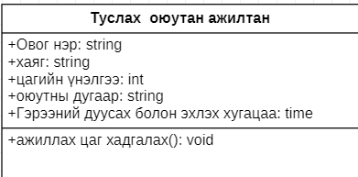

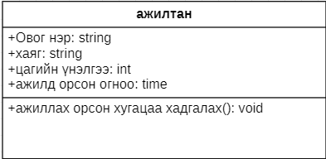

# Даалгавар1.6 Номын сангийн объектйин диаграм

Зорилго: Объектйин жишиг зураг гаргаж чадахуйц болох.

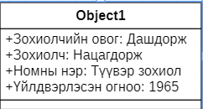

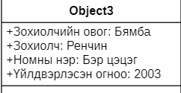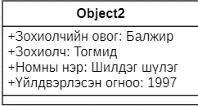

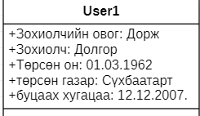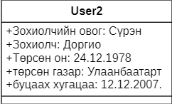

# Дасгал ажил 2 “Объект хандлагат загварчлал -статик загвар”

# Даалгавар2.1 Класс болон объектын диаграмын холбоос

Зорилго : Холбоосыг таних мөн объектын диаграммаас классын диаграммыг үүсгэх

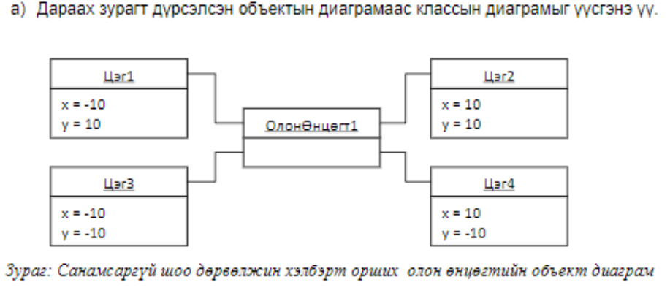

Харьцааны тоог хэрхэн шийдсэнийг үндэслэнэ үү. Олон өнцөгтийн бүтээхийн тулд хамгийн багадаа хичнээн тооны цэг хэрэгтэй бэ? Өгөгдсөн нэг цэгийг олон ширхэг олон өнцөгт дундаа хэрэглэвэл ялгаа гарах уу? Цэгүүд нь тодорхой эрэмбээр байрлавал түүнийг хэрхэн илэрхийлэх боломжтой бэ?

b) Даалгавар а-аас гарсан классын диаграммд тохируулан нэг талаараа нийлсэн хоёр гурвалжингийн объект диаграмыг дараах нөхцөл биелэхээр зурна. Эдгээр нь:

1. Нэг цэг яг нэг олон өнцөгтөд хамаарна.

2. Нэг цэг нэг эсвэл олон олон өнцөгтөд хамаарна.

**Хариулт:**

Классын диаграм

**1.1**

**3.\***

Цэг

Олон өнцөгт

Олон өнцөгт байгуулахад дор хаяж 4 цэг хэрэгтэй болно. Өгөгдсөн нэг цэгийг олон өнцөгт дундаа хэрэглэвэл олон өнцөгт давхцах аюултай. Мөн олон өнцөгт үүсэх боломжтой байна.Гэхдээ асуудал гэвэл давхцах аюултай. Эрэмбэлэгдсэн байха үед хамгийн ойр цэгүүд холбоод, дуусвал хамгйин эцсийн 2 цэгийг холбох алгоримтоор явбал зохиомжтой.

Б)

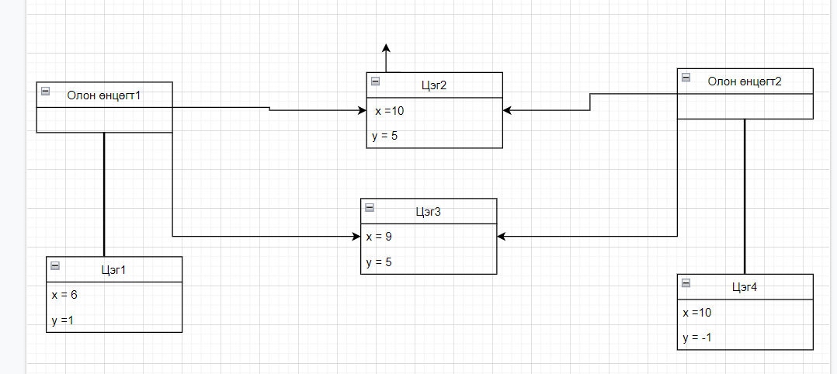

# Даалгавар2.2 Холбоосын хязгаарлалт

Зорилго(Хязгаарлалтыг таних мөн классын диаграммд хэрэглэх)

А) Лекцээр аялал жуулчлалын газрын классын диаграммд хэрэглэж чадах

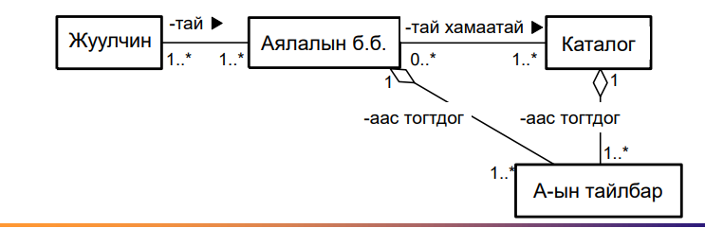

Үүнийг өөр нэг загвараар өргөтгөх хэрэгтэй болсон. Travel documents класс нь Contract гэх класстай холбоотой байхыг илэрхийлэх классын диаграм байгуулна уу. Ямар нэгэн аялалд олон гэрээг хийж болно. Гэрээ бүрийн зүйлс нь зочид буудалдхонох эсвэл машин зээлэхгэх гэрээний зүйлүүдтэй байж болно.Гэрээ нь зөвхөн нэг гэрээний зүйлтэй байх ёстой.Шаардлагатай бол өөрнэг гэрээ байгуулна.

Б) Тэрхүү Гэрээ гэдэг классын хоёр холбоосын Зочид буудал болон Машин гэх классын талд тус бүрт нь Гэрээний зүйл гэсэн үүрэг байж болох уу?

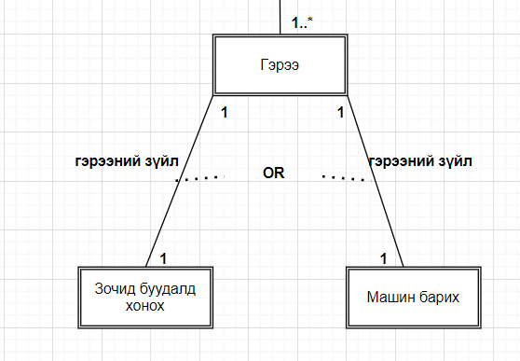

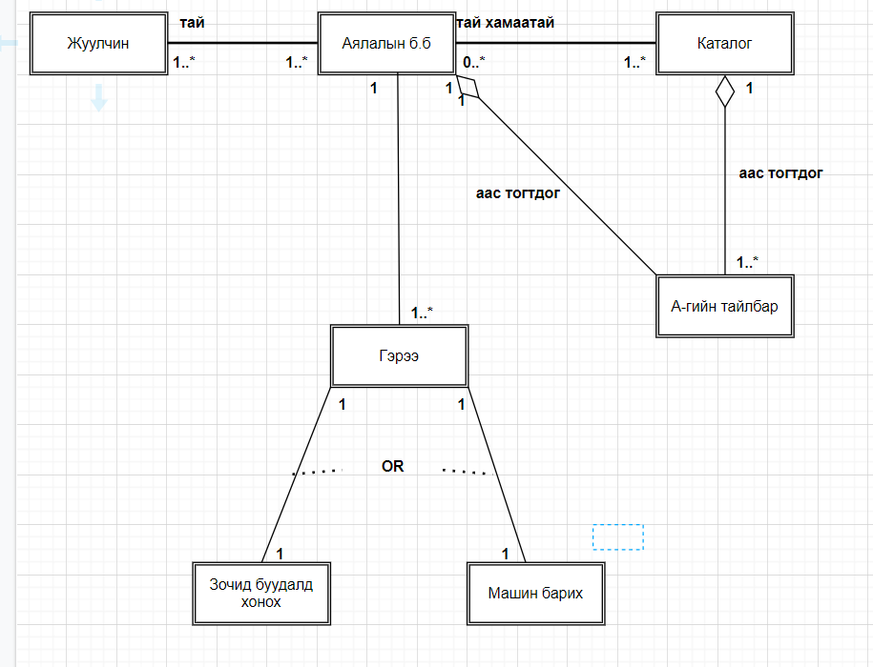Гэрээний зүйл гэсэн үүрэгтэй байж болно.

# Даалгавар 2.3 Холбоосын хязгаарлалт

Дараах классын диаграм болон түүний хэрэгжүүлэлт өгөгдсөн. Хэрэгжүүлэлтэд ямар алдаа гарсан вэ?

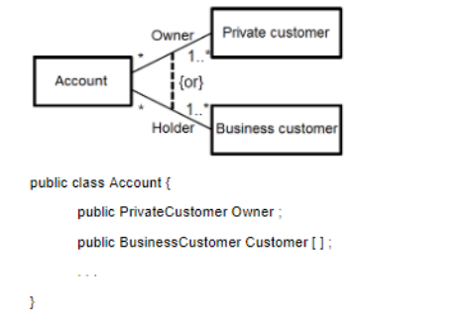

Public Business Customer классаас holder гэх объект үүсэх ёстой. Гэвч хэрэглэгч гэх хүснэгтэн объект үүсэн тул классын диаграмын дүрслэлээс гажуудаж байна.

public class Account {

public PrivateCustomer Owner ;

public BusinessCustomer Holder ;

} гэвэл зөв болно.

# Даалгавар 2.4 Холбоосыг илрүүлж олох(Номын сан)1

Зорилго: Текстэд өгөгдсөн холбоосыг олж илрүүлэх мөн классын диаграм зурж чадах.

a)Шаардлагаас классын хоорондох холбоосыг олж классын диаграмыг зурна уу. Оролцсон классын харьцааны тоог авч үзээрэй.

b)Даалгавар 1-д ном олон ширхэгтэй байж болох бөгөөд харин сэтгүүлийн хувьд ганцхан байна гэсэн шаардлага байсан. Харин одоо сэтгүүлийн хувьд олон ширхэг байдаг гэж авч үзье. Өөрөөр хэлбэл ширхэгийн объект бүр номын ширхэг аль эсвэл сэтгүүлийн ширхэг байна. Загвар энэ тохиолдолд яаж өөрчлөгдөх вэ? Ширхэгийн нэг объект нь номын болон сэтгүүлийн объект хоёул байж болох эсвэл хоёулантай нь хамааралгүй байх гэсэн утгагүй боломжоос хэрхэн зайлсхийх вэ? (Зөвлөмж: Холбоост хязгаар тавьж өгнө.)

c)Даалгавар 1-д зээлэх үйл ажиллагааг явуулахад зээллэг гэсэн класс хэрэгтэй байж магад гэж байсан. Энэ загварт тэр классыг хэрхэн нэгтгэх вэ? Зээлэх үйл ажиллагаа нь номын сангийн гишүүн болон ширхэгийн хоорондох холбоосын шинж чанар гэж авч үзээрэй. (Хялбарчлахын тулд ажилтан гэсэн классыг энэ тохиолдолд орхиороорой.)

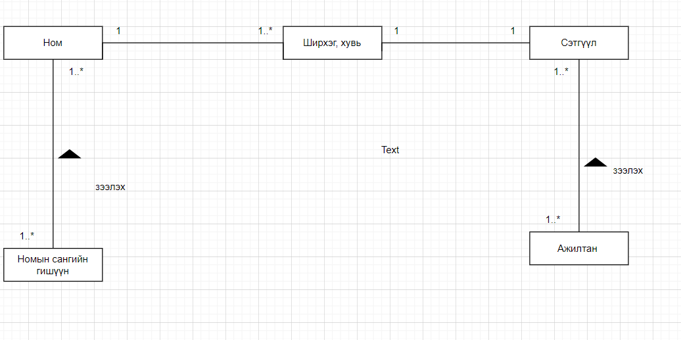

a)

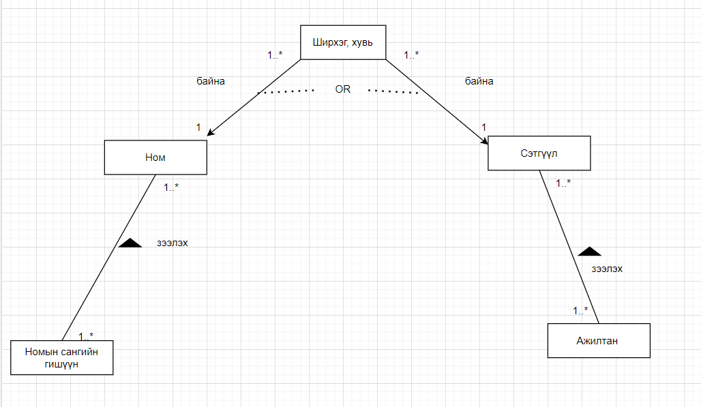b)

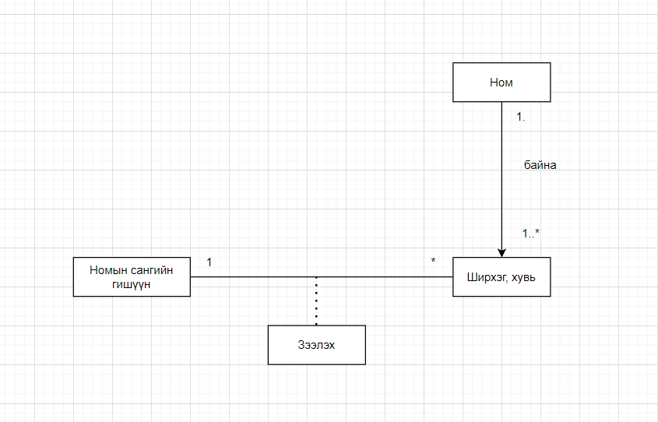c)

# Даалгавар 2.5 Семинар зохион байгуулалтын классын диаграм

Зорилго: Холбоосыг олж илрүүлэх мөн классын жишиг зургийг гаргаж чадахуйц болох

Програм хангамж хөгжүүлэгчийн хувьд та хурал семинар зохион байгуулах програм хөгжүүлэх даалгавар авсан.

Хуралдаанд оролцогчдийн нэр, хаяг, статусыг/оюутан, гишүүн, гишүүн бус/ хадгална. Оролцогч бүр нэг эсвэл олон сургалтанд бүртгүүлж болно. Сургалт бүрттүүний дугаар, нэр мөн түүнчлэн огноог хадгална. Бүх сургалт адилхан төлбөртэй. Сургалт явагдахын тулд дор хаяж 10 бүртгэл байх ёстой. Сургалт бүрийг яг нэг илтгэгч удирдан явуулна. Илтгэгч бүрийн хувьд нэр, ажилладаг байгууллагыг хадгална.Илтгэгч нь нэг эсвэл хэд хэдэн өөр нэг сургалтанд бүртгүүлж, түүнийг төлбөргүй сонсож болно. Энэ бүртгэл нь курст хамгийн бага оролцогчийг тодорхойлоход нөлөөлөхгүй. Оролцогч нэгэн зэрэг илтгэгч байж болохгүй. Илтгэгч олон сургалтыг санал болгож болно. Нэг сургалтанд олон илтгэгч үнэ төлбөргүй оролцож болно. Оролцогч хуралдаанд бүртгүүлэх үед өөр бас зарим нэг хурлаас гадуурхи програмд бүртгүүлж болно. Жишээ нь театр үзэх ч юмуу эсвэл хотын тойрон аялал гэх мэт.Энэ тусгай програмд нь түүний нэр, он сар өдөр, цаг хугацаа, байршил (болох газар)болон үнийг хадгална.

a)Чухал бүх классыг шинж болон үйлдлийнхамт олж тогтооно уу.

b)Класс хоорондын холбоосыг олж тогтооно уу.

c)Дээр нь нэмээд өөрийн зохиосон жишээ өгөгдлийн тусламжтайгаар объект жишиг зургийг боловсруулна уу.

|  |  |  |
| --- | --- | --- |
| Класс | Шинж | Үйлдэл |
| Оролцогч | Нэр, хаяг, статус | Сургалтанд бүртгүүлэх |
| Сургалт | Дугаар, нэр, огноо, төлбөр, | Бүртгэх() |
| Илтгэгч | Нэр, ажилладаг байгууллага | Сургалтанд бүртгүүлэх()  Сонсох() |
| Тусгай програм | Нэр, он сар өдөр, цаг хугацаа, байршил , үнэ |  |

B) Класс хоорондын холбоос:

Оролцогч бүр нэг эсвэл олон сургалтанд бүртгүүлж болно. Сургалт 10 болон түүнээс дээш оролцогчтой байна. Сургалт нэг л илтгэгчтэй байна. Оролцогч сургалт болон тусгай програмд бүртгүүлж болно. Илтгэгч нь нэг эсвэл хэд хэдэн өөр нэг сургалтанд бүртгүүлж, түүнийг төлбөргүй сонсож болно.

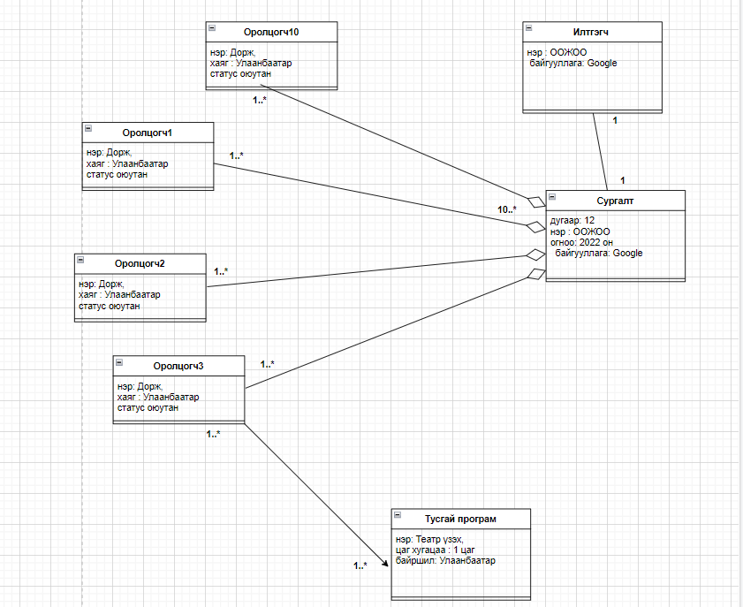

# Нэмэгдэл даалгавар: Хөл бөмбөгийн баг

Дараах өгөгдсөн бодит байдлыг загварчил:

Хөл бөмбөгийн клуб нь олон тоглогч гишүүдээс бүрдэнэ. Тэдгээр тоглогчдийг довтлогч, төвийн тоглогч, хамгаалагч болон хаалгач гэж хувааж болно. Тэмцээнд тоглохын тулд тухай бүр 4 довтлогч, 4 төвийн тоглогч, 4 хамгаалагч болон 2 хаалгач тэмцээний баг болж үүснэ.

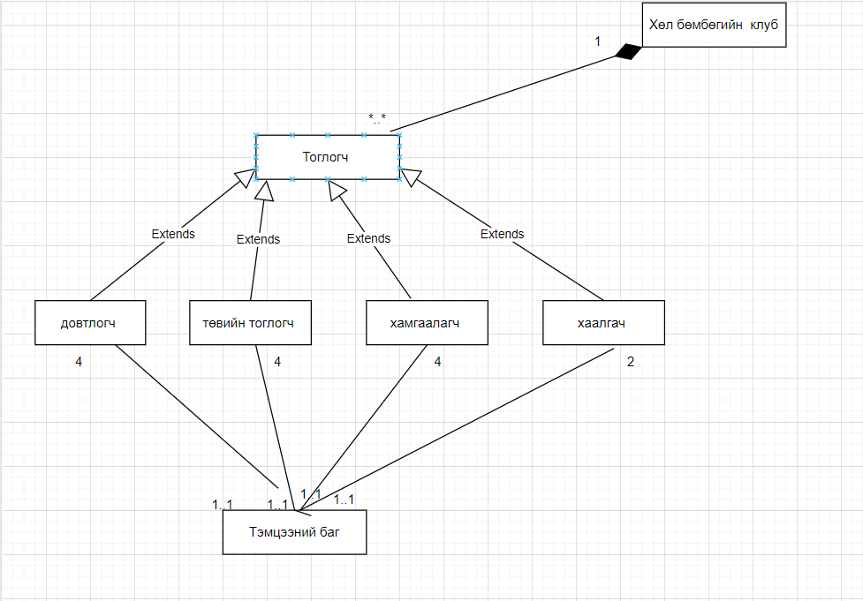

# Дасгал 3 “Объект хандагат загварчлал–статик загвар”

# Даалгавар3.1 Холбоос

Зорилт: Энэ дасгал ажлыг бие даан зөв гүйцэтгэснээр Классын диаграм дах холбоосыг таньж олох мөн шинжээс салгах мөн Удамшилын бүтцийг олж таних мэдлэг чадвар олж авна.

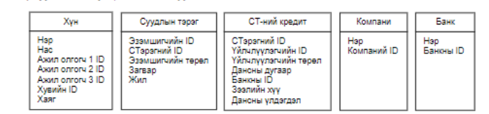Дараах зураг дах классын олонх нь өөр бусад классыг ишлэн заасан, уг нь холбоосоор орлуулж болохуйц шинжийг агуулсан.

Ямар нэгэн хүн ажил олгогч гурав хүртэлх компанитай байж болно. Хүн бүхэн ID-тэй байна. Суудлын тэрэгт ID-голгодог. Суудлын тэрэг нь хүн, компани эсвэл банкны эзэмшилд байж болно. Суудлын тэрэг эзэмшигчийн ID нь тухайн тэргийг эзэмшиж буй хүн, компани эсвэл банкны ID байна. Суудлын тэрэг худалдаж авснаар СТ-ний кредит/зээл/авсан байж болно. Класст ишлэнзаагчийг оруулан классын загварыг бүтээх нь буруу юм.Тиймээс дараах даалгаврыг гүйцэтгэн, классын зөв диаграмийг боловсруулна.

a)Ишлэл заагчийг холбоосоор орлуулсан классын диаграмыг зурна уу.

b)Харьцааны тоог зөв тогтоох хэрэгтэй. Нэг эсвэл хэд хэдэн классыг шинээр нэмж оруулж ирэх шаардлага гарч магадгүй. Ерөнхийлж болох уу?

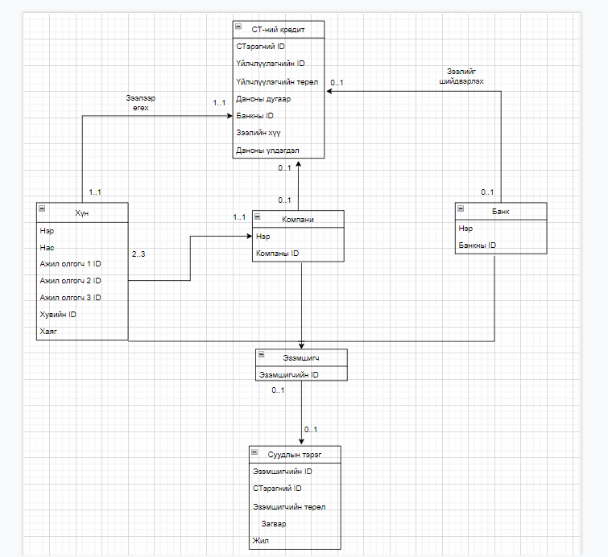

# *Даалгавар3.2 Номын сангийн классын диаграмм*

Зорилт: Удамшилын бүтцийг танихмэдлэг чадвартай болно

Даалгавар 2.4-д гаргасан номын сангийн системийн классын диаграмыг (энд зээлэх ширхэгийг 6 , 12 гэж хязгаарлахгүй) одоо цааш нь хялбарчлах хэрэгтэй болсон.a)Класс хоорондын ерөнхий зүйлсийг олно уу.

Классын диаграмыг ерөнхийлэн хялбарчилж болох уу?

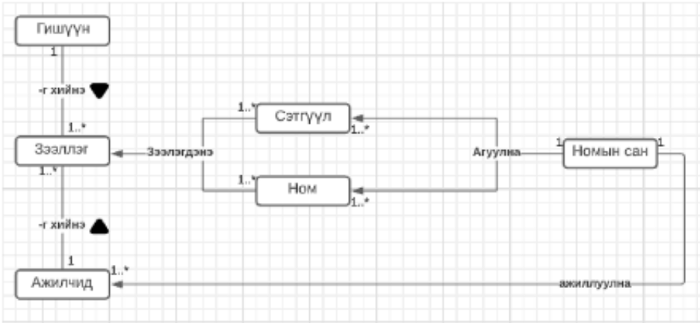

# Даалгавар 2.3 Банкны программын классын диаграмм

Зорилт: Бичвэрээс класын диаграм болон харилцааг олж илрүүлэхмэдлэг чадварсууна.

Та банкны програм хангамжийн систем хөгжүүлдэг нэгэн байгууллагад програм хангамж хөгжүүлэгчээр ажилладаг. Та дараах програм хангамжийн системийг хөгжүүлэх хэрэгтэй болов. Үүнд:Банканд данс нээлгэвэл тэр хүн банкны үйлчлүүлэгч болно. Үйлчлүүлэгч байгаа данс дээрнэмээд дурын олон данс нээлгэж болно. Шинэ үйлчлүүлэгч бүрт түүний нэр, хаяг болон анхны данс нээлгэсэн огноог бүртгэнэ. Дансыг нээхэд тэр даруйэхниймөнгийг заавал хийх шаардлагатай. Хадгаламжийн болонхарилцах гэсэндансны хоёр төрөл байдаг. Харилцах данснаас тодорхой хэмжээний мөнгийг хэтрүүлэн авч болно. Бүх дансанд өөр өөрийн орлогын хүү, харилцах дансанд басзарлагын хүү гэж тогтоодог. Үүнээс гадна данс бүр тодорхой /дахин давтагдахгүй/ дансны дугаартай. Хадгаламжийн дансанд хадгалах хэлбэрээс –ж.нь хугацаатай хадгаламж -хамаарч хадгаламжийн төрлийг нь хадгална. Үйлчлүүлэгч мөнгө хийж, авч болно. Үүнээс гадна дансанд хүү бодох бөгөөд харилцах данснаас мөнгө хэтрүүлэн авбал хэтэрсэний хүү гэж бодно. Хүүг бодохын тулд дансны гүйлгээ бүрт огноо болон хэмжээг тэмдэглэж өгнө. Хүүг тооцсонмөнгө нэмэгдэх, хасагдах нь хадгаламжийн дансанд жил бүр, харилцахдансанд улирлаар бодно. Үйлчлүүлэгч өөрийн бүх дансыгхаалгаж болно. Сүүлийн дансыгхаалгахад үйлчлүүлэгч үйлчлүүлэгч байхыгболино.a)Бүх чухал классыг илрүүлжолно уу.b)a)-д олсон классын бүх шинж болон үйлдлийг илрүүлж олно уу.c)Класс хоорондын холбоос болон харьцааны тоог илрүүлж олно уу.d)Удамшилын тохирсон бүтцэд оруулно уу.e)Өөрийнсонгосон жишээ өгөгдлийн тусламжтайгаар объектын диаграм байгуулнауу..

# 

# Даалгавар 3.4 Цонхны талбарын классын диаграмм

Зорилт: Бүрдмэл болон удамшилыг хэрэглэхмэдлэг чадваролно.

Лекцийн 3.4-ийн бүлэгт тойрог, тэгш өнцөгт болон гурвалжинтай цонхны талбарыг танилцуулсан. Илүү ойлгомжтой болгох үүднээс класст зарим нэг захиран зохицуулах үйлдлийгнэмж өгсөн.

a)ТойрогӨнцөгт гэхклассаардиаграмаар өргөтгөнө үү. ТойрогӨнцөгт нь тойрог болон адил талт тэгш өнцөгт (шоо дөрвөлжин) хоёрын энгийн давхардсан хэлбэр юм. Санамж: Шоо дөрвөлжиний талын урт нь тойргийн диаметртэй ижил урттай.

b)Бүрдмэлийн тохирсон харьцааг классын диаграмд зурж өгнө үү. Харьцаа нь чиглэлтэй юу?

c)ТойрогӨнцөгт гэх классын Java-код нь ямар байх вэ? ТойрогӨнцөгт гэх класс нь тойрог болон шоо дөрвөлжинээс тогтоно гэдгийг бодолцоорой.үзүүлэх(), арилгах(), setA()(A=диаметр) болон томруулах(фактор)гэх аргуудыг кодыг бичнэ үү.

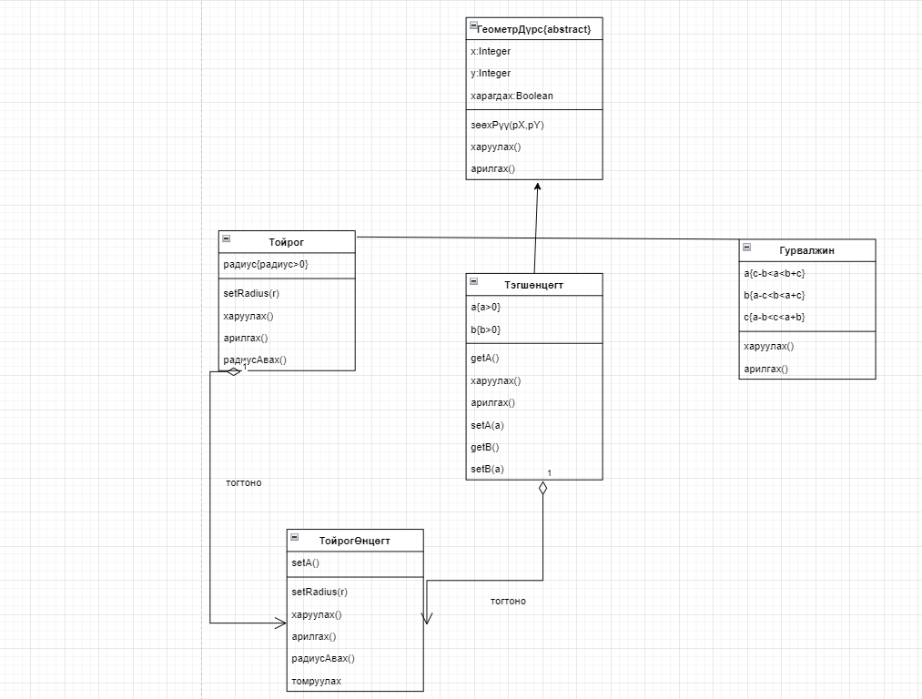

# Даалгавар 2.5 Дадлагын ажлыг зохион байгуулалтын классын диаграм

Зорилго: Холбоос болон холбоос классыг танихмэдлэг чадварыг эзэмшинэ.

МКУТ-ийн тэнхимийн дадлага ажлыг зохион байгуулах програм бүтээх болжээ. Үүнд:Зарим нэглекцийн хичээлд,оюутан заавал оролцох ёстой,нэг эсвэл хэд хэдэн дадлагын ажил хамардаг. Ийм дадлагын ажил нь оюутан сонгож болох олон төслөөс тогтдог. Жишээ нь “Програм хангамжийн инженерчлэл” лекцийн дадлага нь "Ирц бүртгэлийн цаг" болон "Роботор" гэх төслөөс бүрдэнэ. Хэрэв оюутан өөрийн төслийгамжилттай гүйцэтгэвэл дадлагын оролцоог биелүүлсэн.Дадлага болон оролцож буй оюутныг бүртгэн зохион байгуулахад өдийг хүртэл бүх шаардлагатай мэдээллийг агуулсан жагсаалтыг хэрэглэж иржээ. Дадлага орох цаг бүрт ямар оюутан амжилттай оролцсоныг нэг бүрчлэн бүртгэсэн жагсаалтыг гаргадаг. Доорх зургаас ийм нэг жагсаалтын нэгэн хэсгийг харж байна.

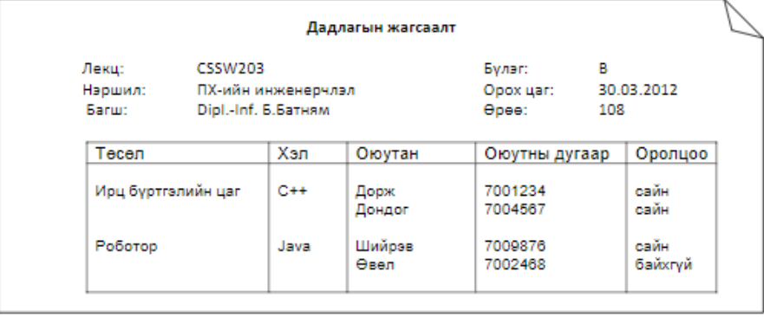

a)Энэхүү зохион байгуулах үйл ажиллагааг одооноос эхлэн пх-ийн шийдлээр орлуулах хэрэгтэй. Өгөгдсөн мэдээлэлд үндэслэн шаардлагатай бүх класс болон холбоосыг олж илрүүлнэ үү. Класс бүрт түүнд хамаарах шинжийг оруулж өгнөүү. Класс хоорондын холбоосыг аль болох бүрэн хэмжээгээр нарийвчилан задаргааг хийж өгнөүү. Дадлагын оролцоог хэрхэн загварчлах хэрэгтэй вэ?

b)a)-д зөв загварчилсан бол нэг холбоос класс үүснэ. Тэрхүү холбоос классыг жинхэнэ класс болгон хувиргана уу.

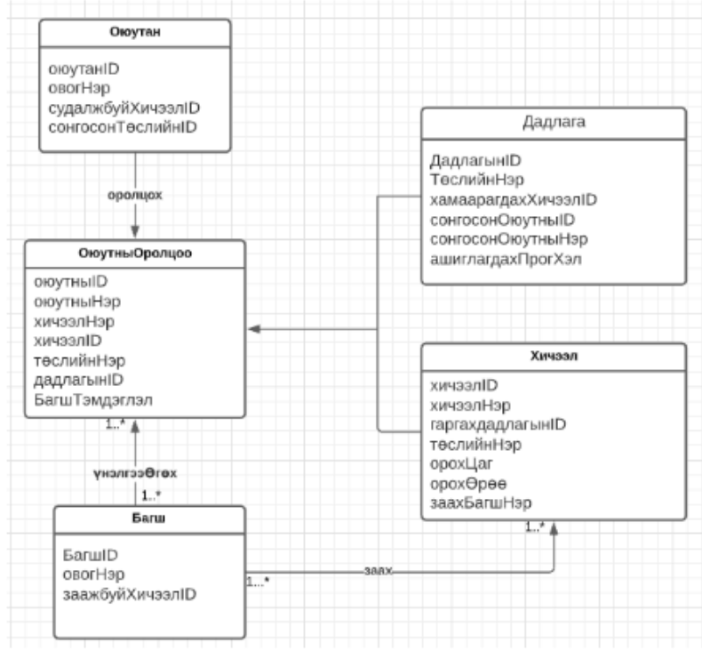

# Дасгал ажил -Програм хангамжийн ОХ Зохиомж

Даалгавар 1 Объект захиран зохицуулалт

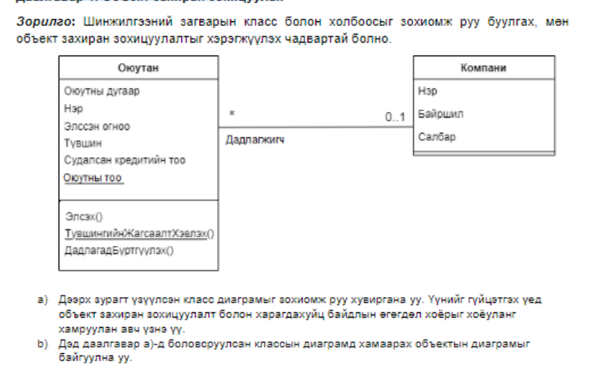

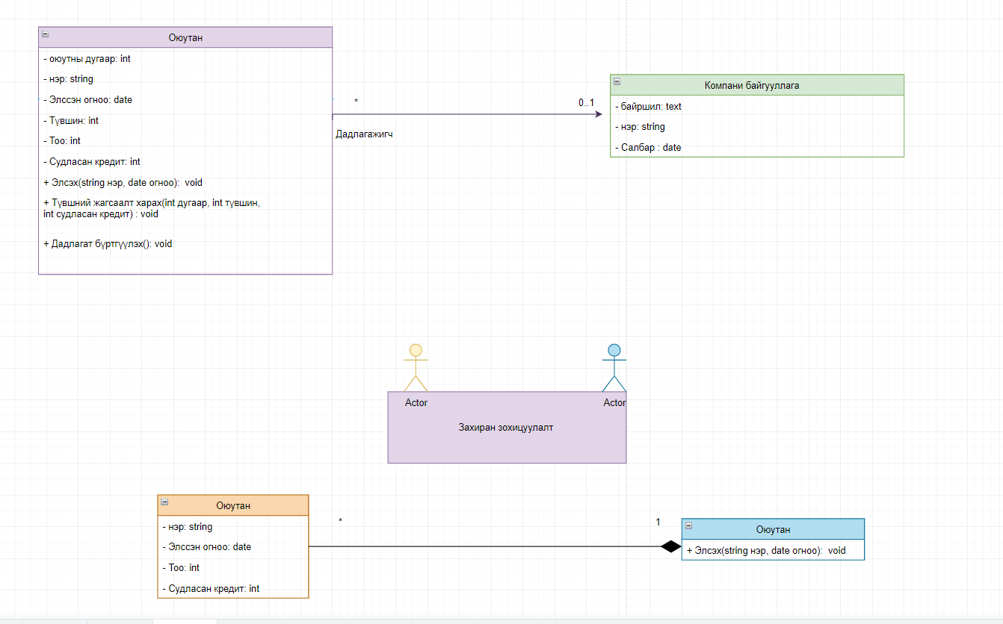

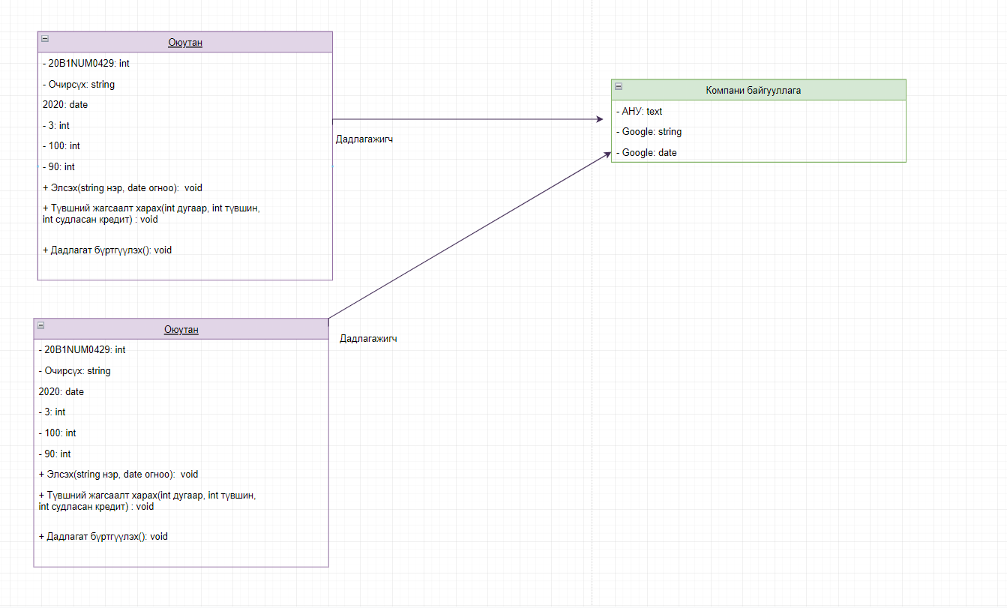

b)

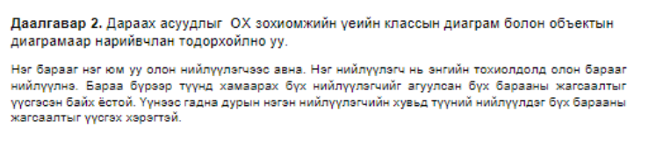

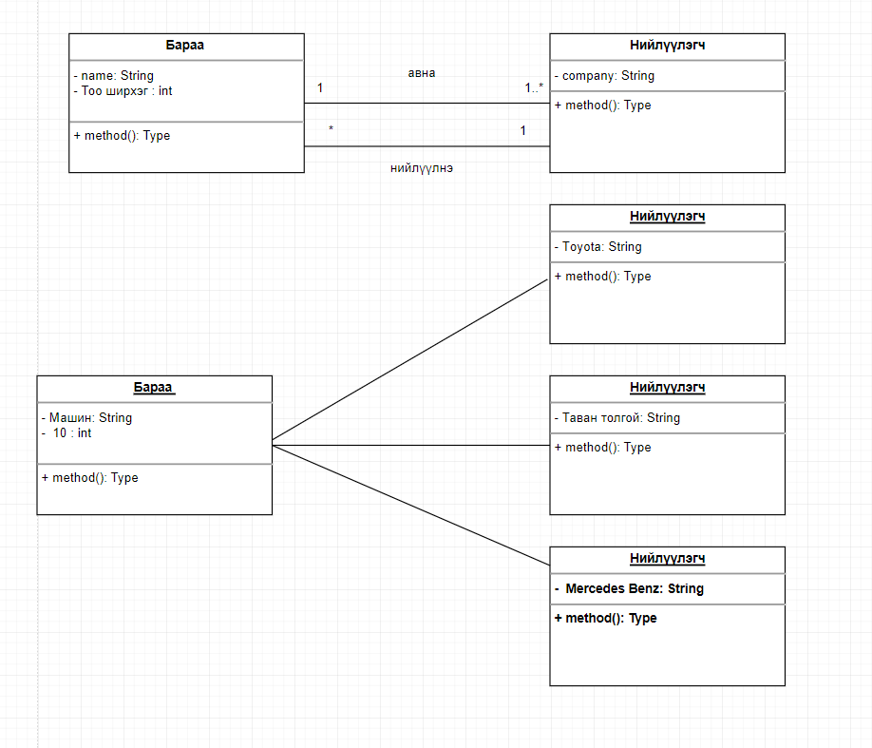

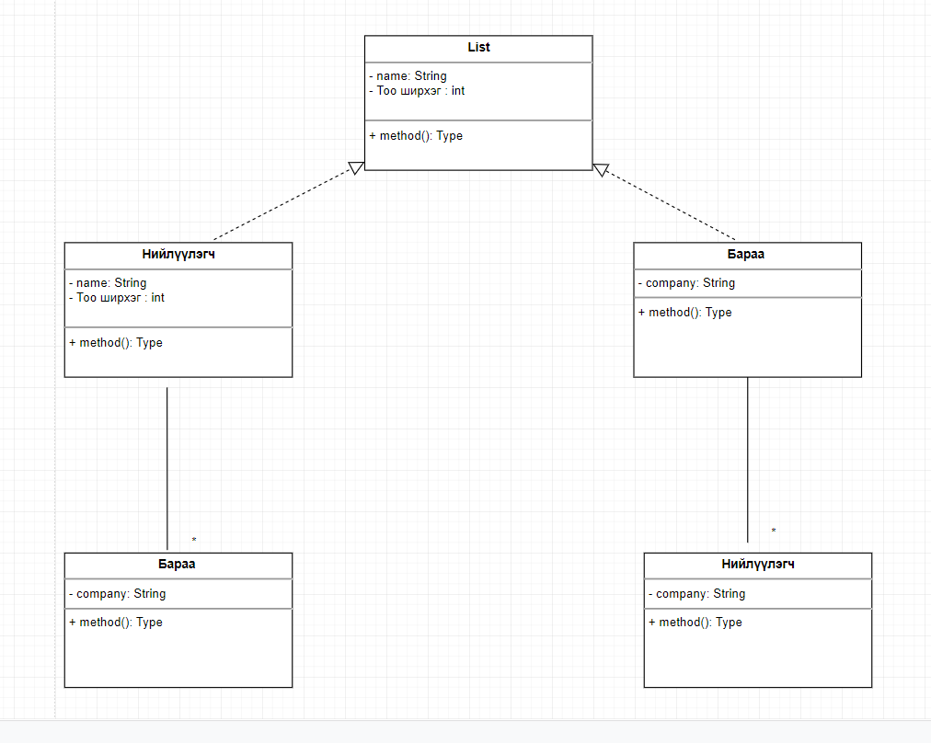

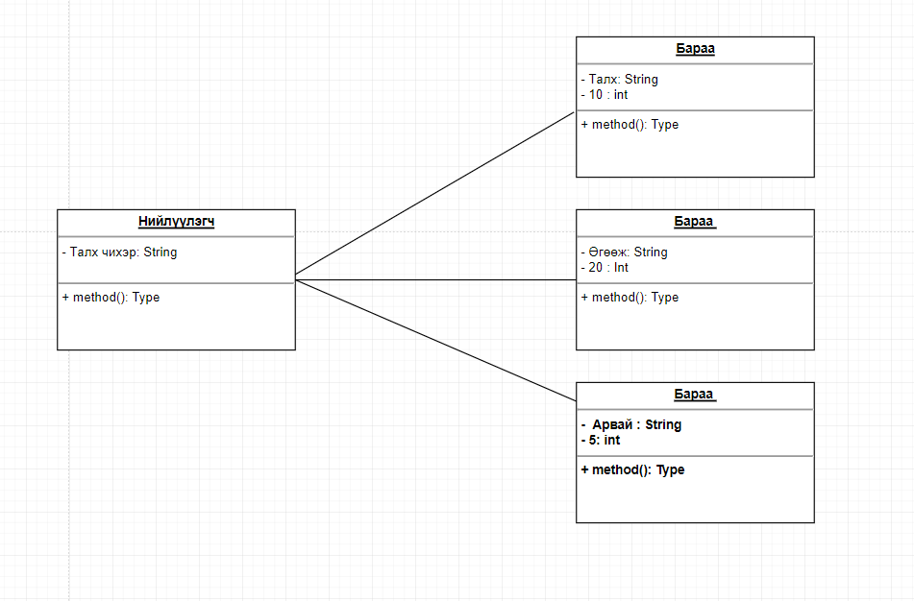

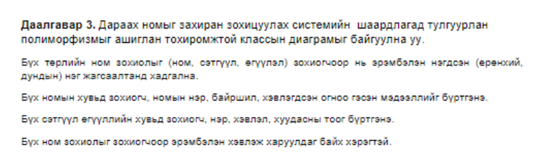

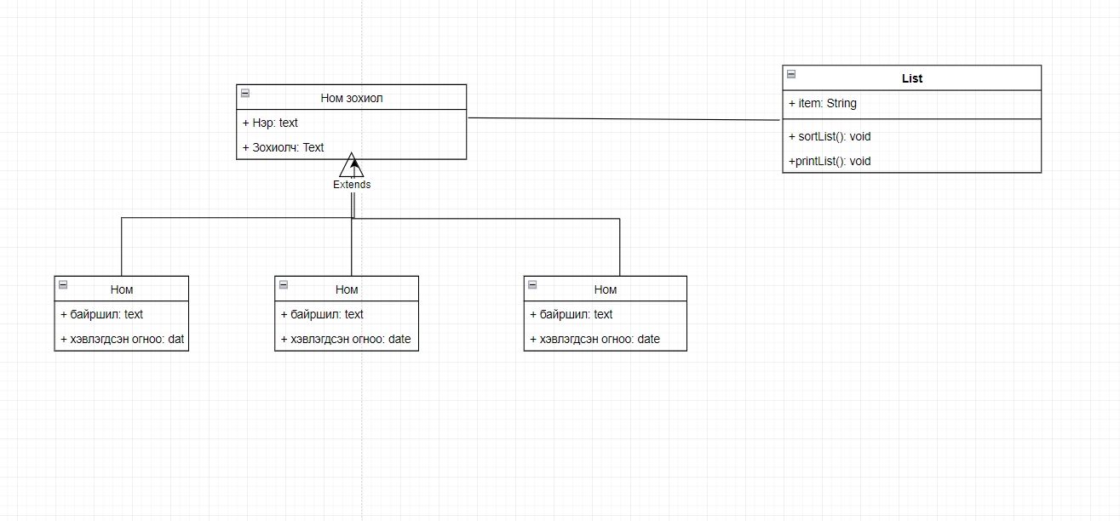

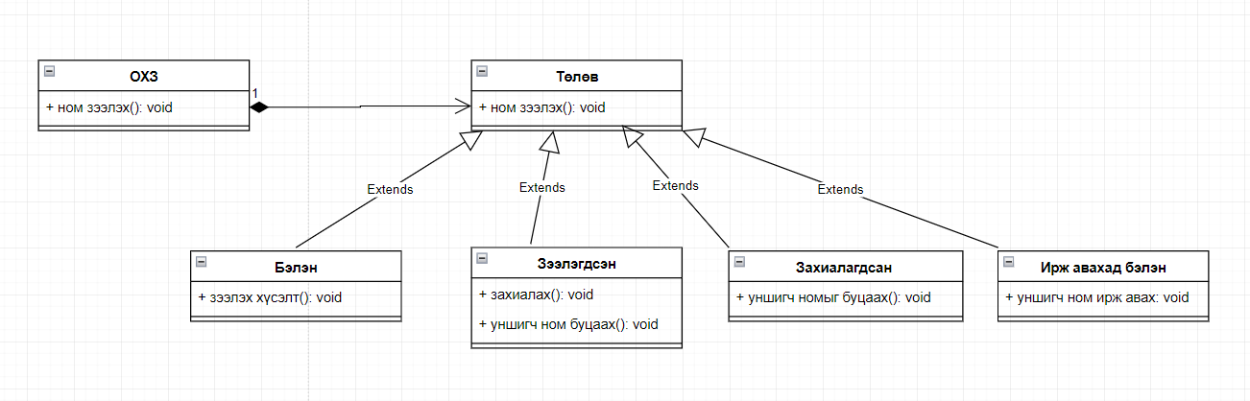

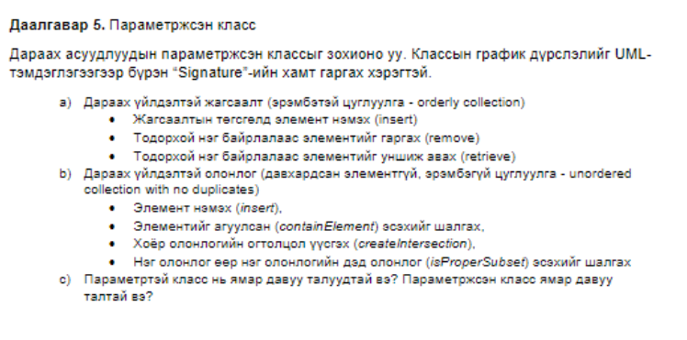

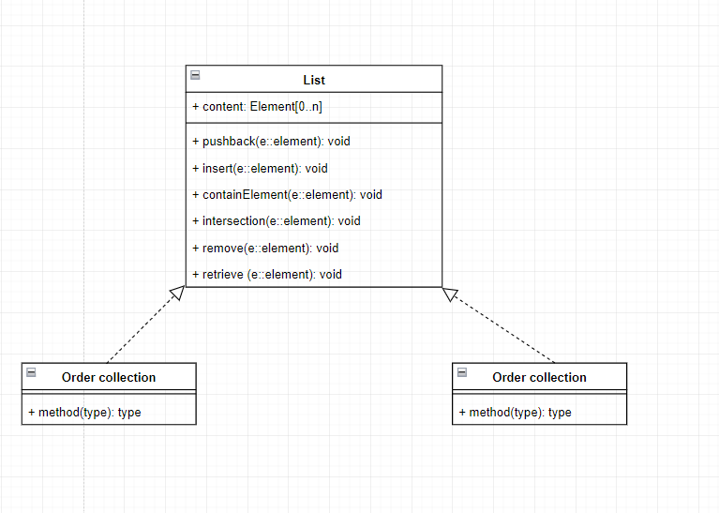

# Дасгал ажил -Програм хангамжийн ОХ Зохиомж

Даалгавар 1 Объект захиран зохицуулалт







b)

















